|  |  |
| --- | --- |
| Plataforma a revisar | SGCM |
| Liga de Acceso | <http://10.200.4.165/> |
| Usuario | Srpuc / iclechugaverificador |
| Contraseña | (campo vacío) |

|  |  |  |
| --- | --- | --- |
| Prueba unitaria |  |  |
| Implementado por: | Fecha de creación: | Razón: |
| QA | 17/05/2023 | test |

|  |  |
| --- | --- |
| Proyecto | SGCM |
| Descripción | Probar la funcionalidad de guardar solicitudes de “Crédito simple corto plazo” |
| Modulo | Crédito simple corto plazo |
| Programa | SGCM |
| Configuración |  |
| Referencia |  |
| Creado por | Pedro Ricardo Pardo Gaytan |
| Fecha de creación | 17/05/2023 |

# Caso de Prueba

## Título de prueba: Guardar solicitud de “crédito simple corto plazo” como borrador.

## Resumen de prueba: Ingresar a la aplicación “SGCM” con un usuario capturado y realizar la captura de una solicitud de “Crédito simple a corto plazo”

## Pasos a seguir:

* 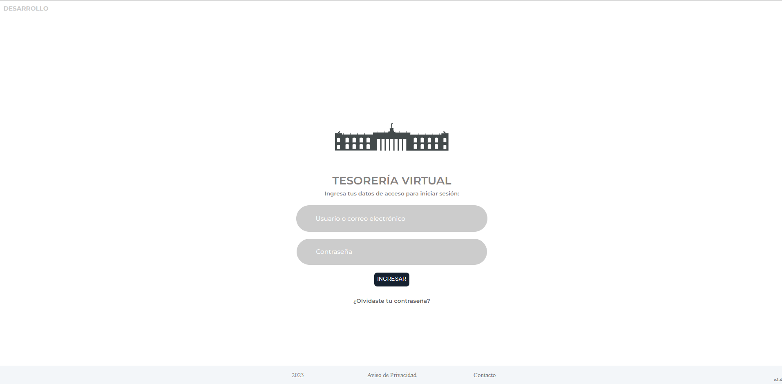Ingresar al sitio web <http://10.200.4.106>
* Ingresar las credenciales del usuario capturador proporcionadas
* Nos redirigirá a la aplicación SGCM
* Daremos clic en el icono de menú de la esquina superior izquierda para desplegar el menú
* Daremos clic en el apartado de Inscripción para desplegar el submenú, después seleccionaremos el apartado de “Financiamiento y obligaciones” y por seleccionamos el apartado de “Crédito simple corto plazo”   
    
  
* Nos redirigirá al apartado de captura de solicitud de Crédito simple corto plazo.  
  Aquí visualizaremos 6 apartados que podremos ir seleccionando para navegar   
  - Encabezado  
  - Información general  
  - Condiciones financieras  
  - Documentación  
  - Resumen  
  - Solicitud de inscripción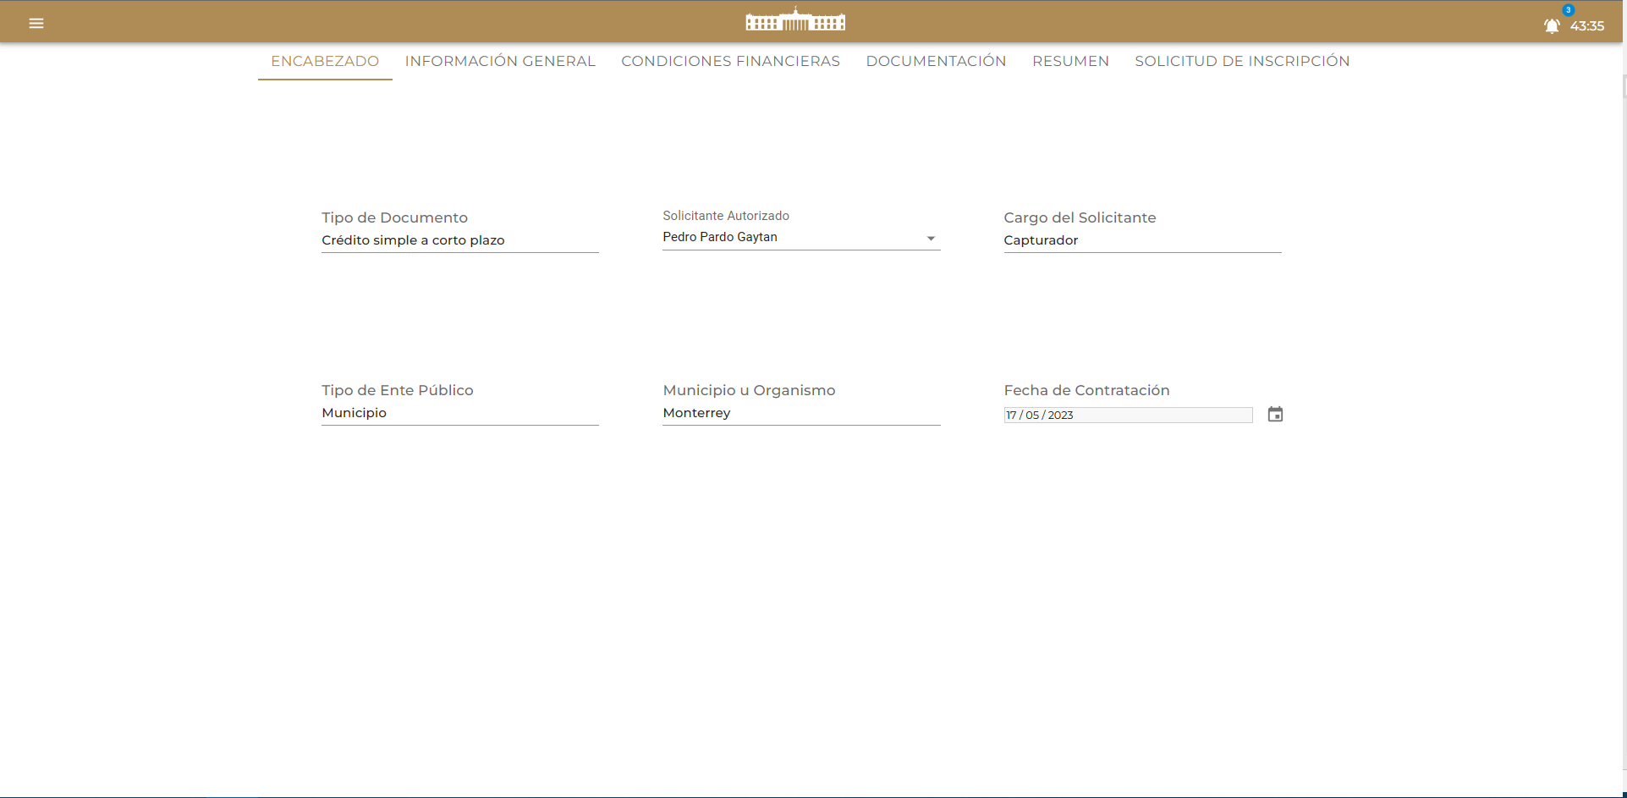
* En el apartado encabezado sebe llenarse con la información del usuario en sesión, que podremos ver si desplegamos el menú  
  - Tipo de Documento: debe ser “Crédito simple corto plazo”  
  - Solicitante autorizado: debe ser el nombre del usuario en sesión   
  - Cargo del solicitante: debe ser el cargo del usuario en sesión  
  - Tipo de ente público: debe ser el tipo de ente público del usuario en sesión  
  - Municipio u Organización: debe ser el municipio u organización del usuario en sesión  
  - Fecha de Contratación: debe mostrar la fecha del día en curso
* 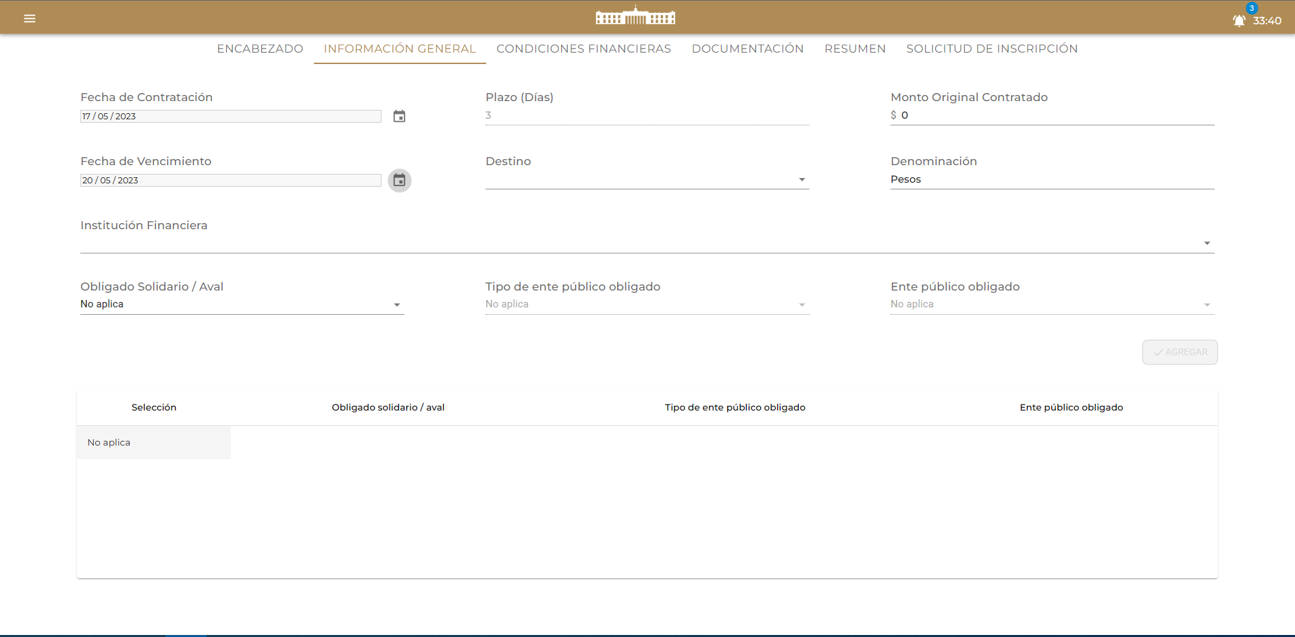Apartado Información General:

En este apartado se debe rellenar los campos en blanco.

* Los campos de fecha de contratación y fecha de vencimiento están relacionados, debemos dar clic en los iconos de calendario al lado de cada uno para modificar su fecha y tienen restricciones,  
  La fecha de vencimiento solo puede ser el mismo día o posterior a la fecha de contratación.
* El campo Plazo(Días) se calcula automáticamente con la diferencia entre la fecha de contratación y la fecha de vencimiento.
* En Destino deberemos seleccionar un destino de la lista desplegable
* Denominación debemos elegir entre Pesos y UDIS
* Institución financiera deberemos seleccionar un destino de la lista desplegable  
    
  Los campos de Tipo de ente público y ente público obligado debe estar bloqueados con el valor de “No aplica” hasta que seleccionemos un obligado solidario /Aval

Al seleccionarlo se desbloquearán estos 2 campos, cada vez que cambiemos el tipo de ente público se limpiara el ente público para elegir una opción que corresponda al tipo de ente público obligado.  
  
Cuando llenemos estos 3 campos se habilitara el botón de agregar, la información de los campos se enviara a una tabla debajo de el botón agregar

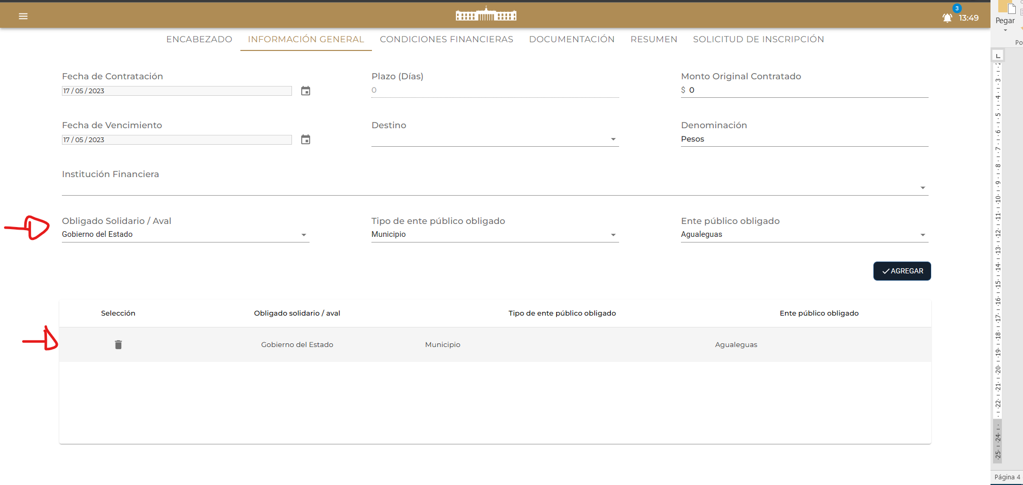podremos seguir agregando elementos a esta tabla, así como eliminar registros que no queramos

* 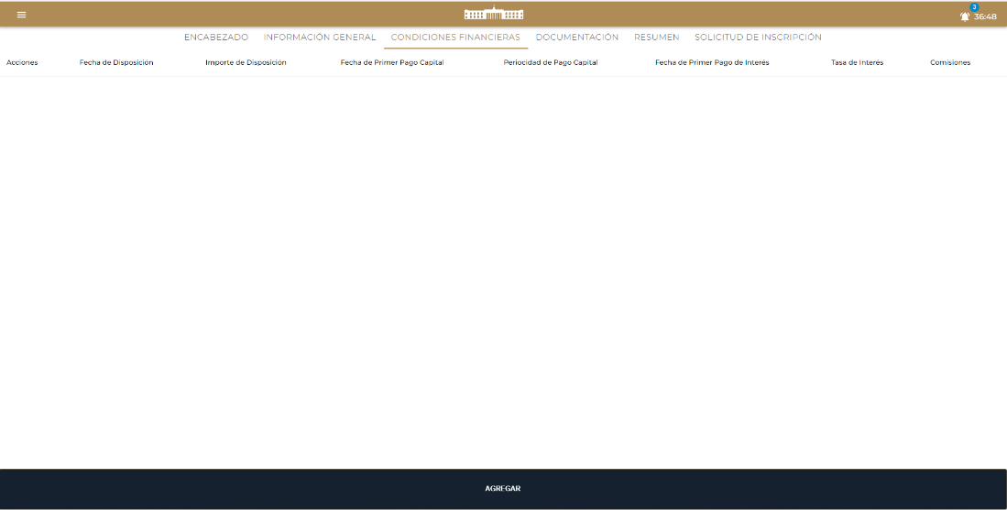Apartado Condiciones Financieras:

En este apartado se agreguen las condiciones financieras dando clic en el botón de

“Agregar” al hacerlo aparecerá la siguiente pantalla

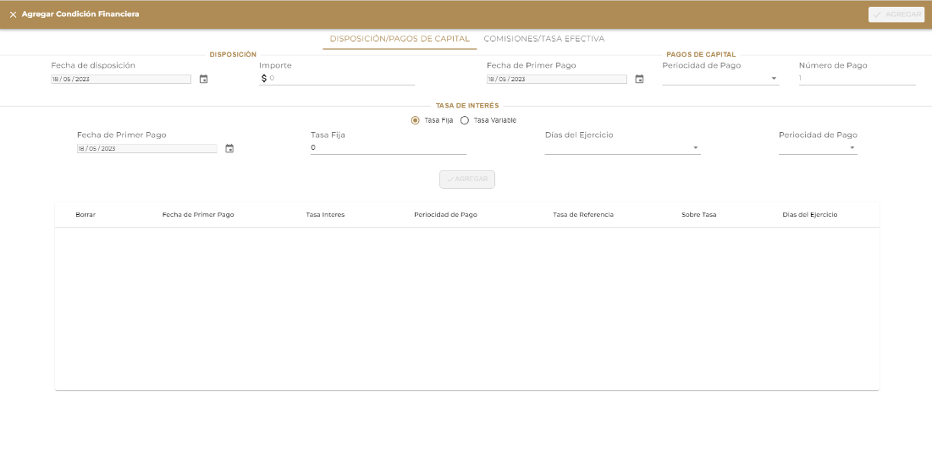

En este apartado tenemos 2 ventanas:

* Disposición/Pagos de capital
* Comisiones/Tasa efectiva

En Disposición hay 3 secciones, Disposición, Pagos de capital y Tasa de Interés

En tasa de interés hay 2 tipos de Tasa, tasa fija y tasa variable aquí eligieras que tasa usar

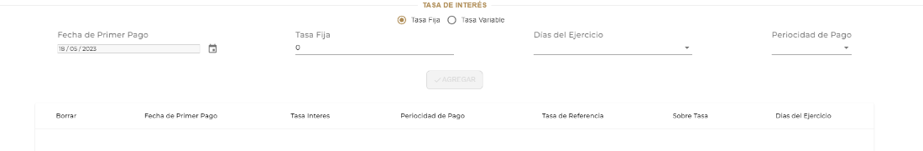

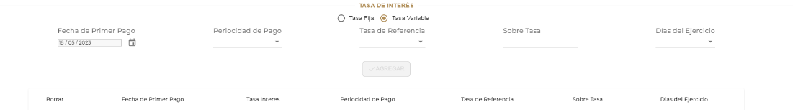

Deberes de agregar todos los datos correspondientes de Disposición/Pagos de capital y al menos agregar un registro a la tabla

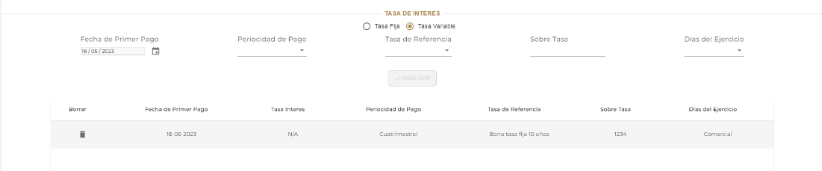

En Comisiones/ tasa efectiva hay 2 apartados que deben ser llenados, tasa efectiva y comisiones

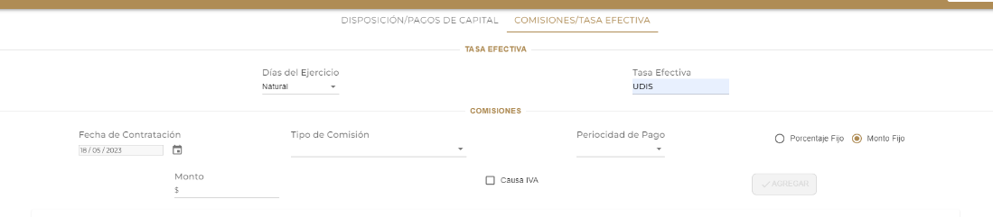

Para poder crear una condicione financiera debes tener al menos un registro en ambas tablas de Condiciones financieras (una es Disposición/Pagos de capital y otra en comisiones/tasa efectiva)

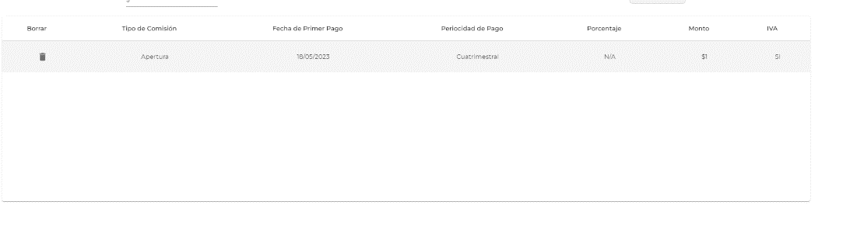

En el momento que tengas ambas tablas con al menos una fila podrás agregar la Condición financiera



Y a si se verá la condición financiera que agregamos

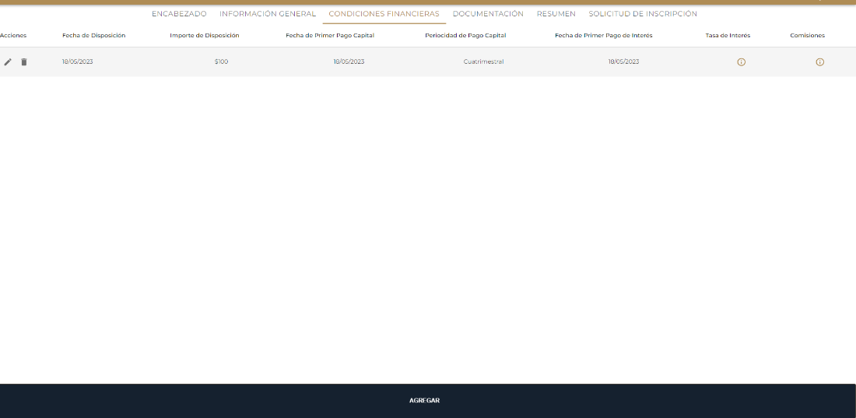

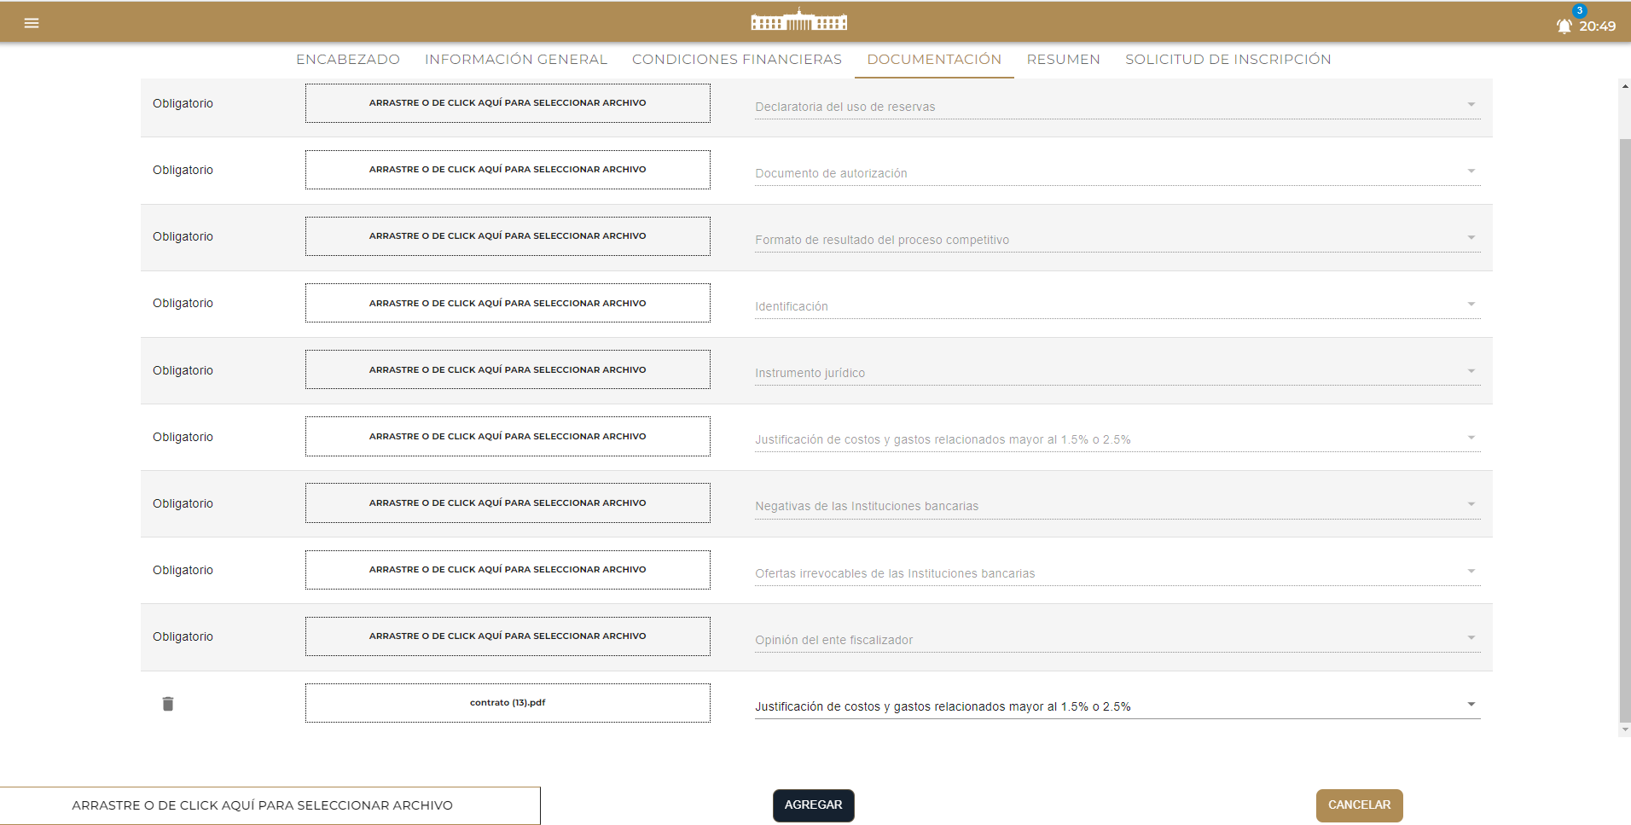

Documentación:

Hay 2 tipos de documentos Obligatorios y los documentos adicionales, se deben agregar los 9 documentos obligatorios y si deseas agregar otro o te piden otros documentos da clic en “arrastre o da clic para seleccionar archivo” o bien, arrastra un archivo dentro del área marcada y da clic en agregar o puedes cancelarla carga del documento seleccionado. Puedes eliminar los documentos “no obligatorios” en el botón de bote de basura.

Resumen

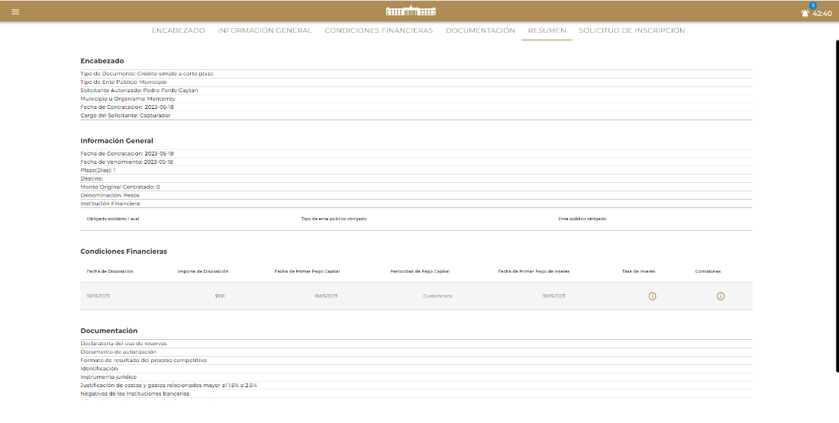

En este apartado podrás ver un resumen del estado de la solicitud tanto los datos capturados como los datos que faltan por capturar.

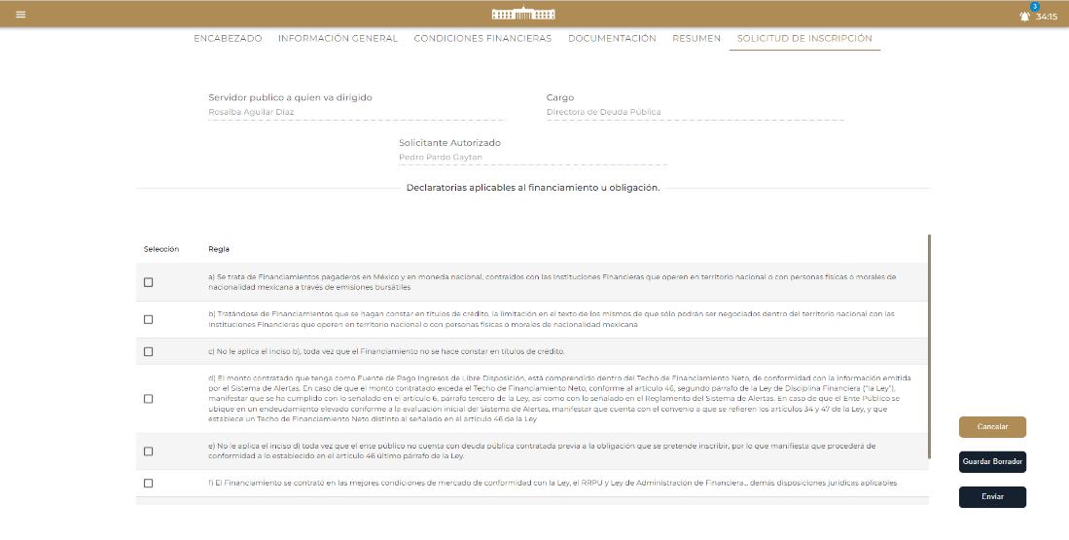

En el último apartado de solicitud de inscripción los campos de servidor público y cargo son estáticos, sin embargo, el solicitante autorizado debe ser el usuario seleccionado en el encabezado, además debes elegir las reglas de la solicitud y dar en enviar para crear la solicitud.

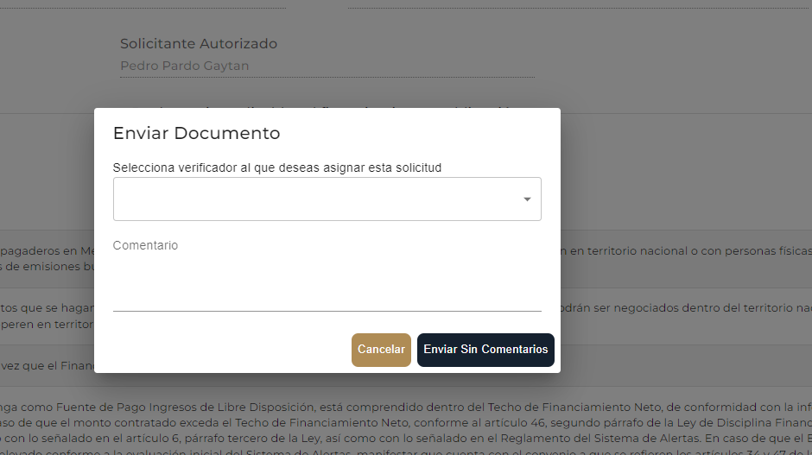

Por último, te aparece este recuadro donde puedes elegir un verificador al cual se le asignara la solicitud para su verificación y agregar un comentario si se desea.

Al final se crea la solicitud y podrá ser visualizada en el apartado de Inscripción -> Consulta de solicitudes en el menú superior izquierdo  
